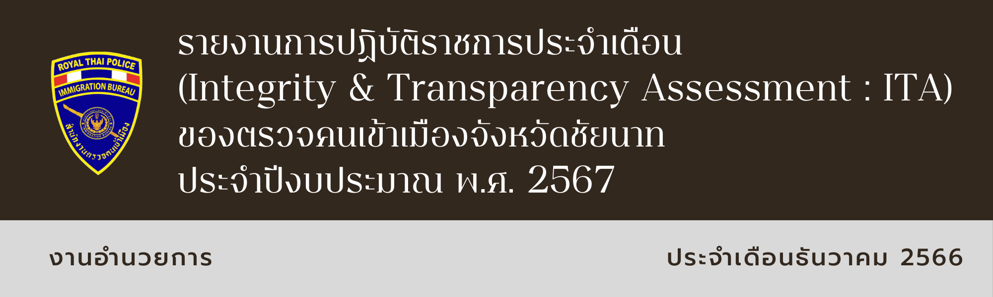

ร่วมกิจกรรมเนื่องในวันคล้ายวันพระบรมราชสมภพ พระบาทสมเด็จพระบรมชนกาธิเบศร มหาภูมิพลอดุลยเดชมหาราช บรมนาถบพิตร

วันที่ 5 ธ.ค. 66 ข้าราชการตำรวจในสังกัด ตม.จว.ชัยนาท ร่วมกันประกอบพิธีบำเพ็ญ กุศล และทำบุญตักบาตรข้าวสารอาหารแห้งแก่พระสงฆ์ เนื่องในวันคล้ายวันพระบรม ราชสมภพ พระบาทสมเด็จพระบรมชนกาธิเบศร มหาภูมิพลอดุลยเดชมหาราช บรมนาถบพิตร 5 ธันวาคม วันพ่อแห่งชาติ และวันชาติ เพื่อถวายพระราชกุศล และน้อมรำลึกใน พระมหากรุณาธิคุณ ณ บริเวณเขื่อนเรียงหิน หน้าศาลากลางจังหวัดชัยนาท
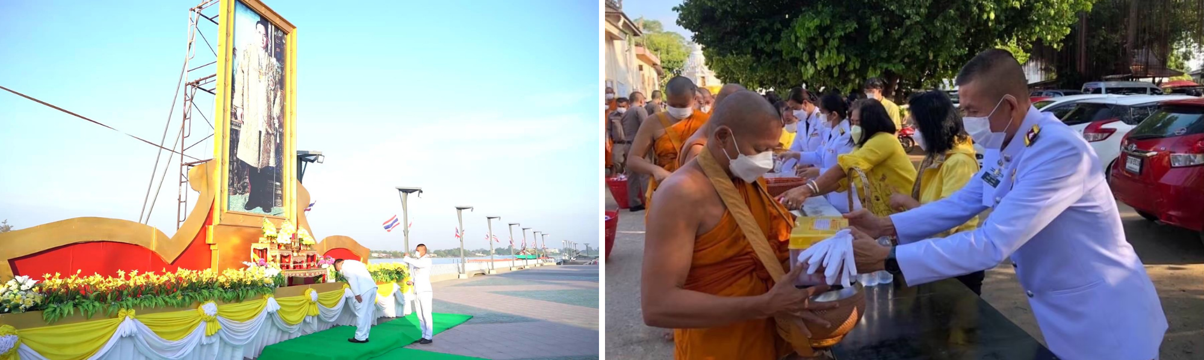
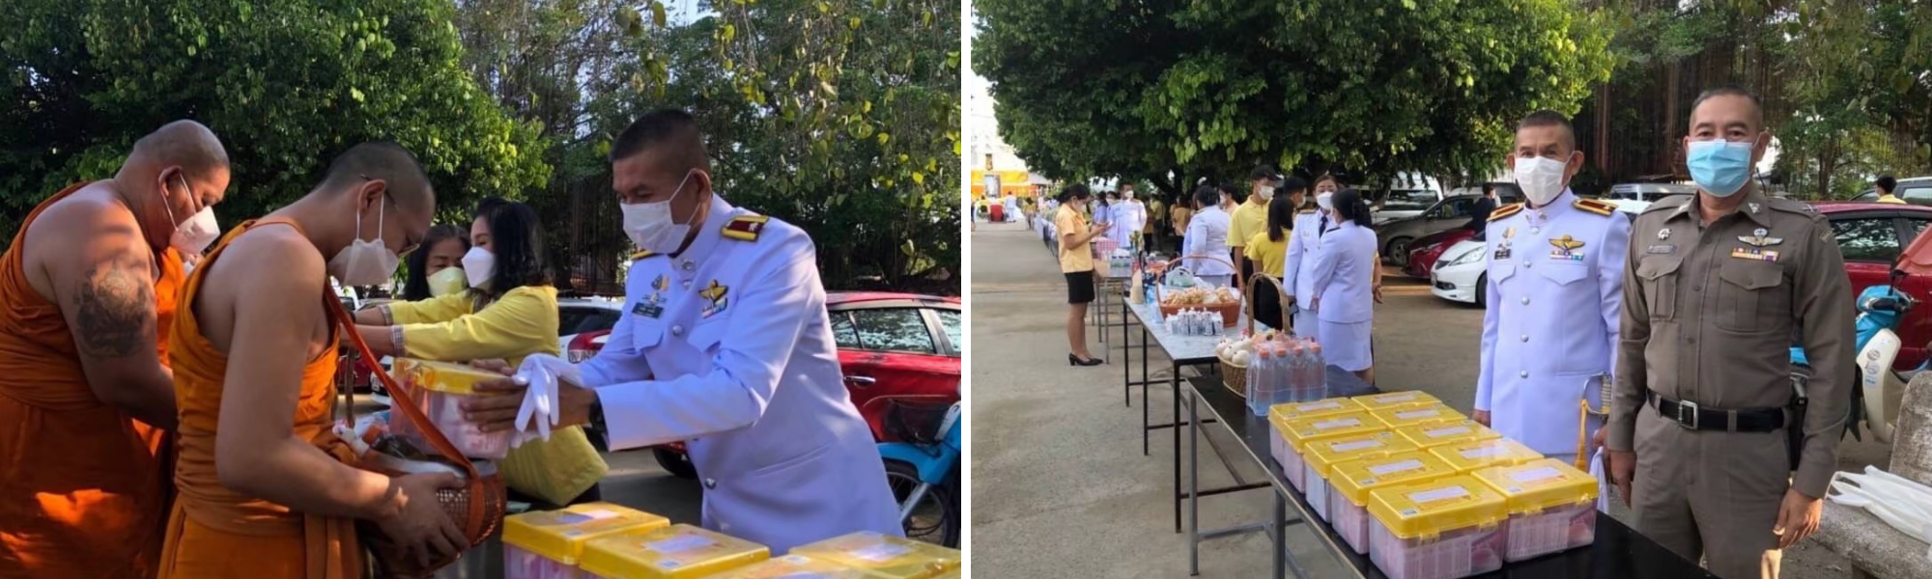

ประชุมชี้แจงการดำเนินการประเมินคุณธรรมและความโปร่งใสของหน่วยงาน (ITA)

วันที่ 26 ธ.ค. 2566 เวลา 16.30 น. พ.ต.ต.อรรถพล ศิริลัทธยากร สว.ตม.จว.ชัยนาท ได้ประชุมชี้แจง ทำความเข้าใจ กับเจ้าหน้าที่ตำรวจในสังกัดเกี่ยวกับการดำเนินการประเมิน คุณธรรมและความโปร่งใสของ ตม.จว.ชัยนาท (ITA) โดยได้มีการออกคำสั่งคณะทำงาน ขับเคลื่อนฯ ด้วย
